МИНИСТЕРСТВО ОБРАЗОВАНИЯ И НАУКИ
РЕСПУБЛИКИ АДЫГЕЯ

ПРИКАЗ
30.03.2015 № 286
г. Майкоп

Об утверждении Положения о пункте проведения
экзамена в период государственной итоговой
аттестации по образовательным программам
основного общего образования в Республике Адыгея

С целью организованного проведения государственной итоговой аттестации по образовательным программам основного общего образования в Республике Адыгея, в соответствии с приказом Минобрнауки России от 25 декабря 2013 № 1394 "Об утверждении Порядка проведения государственной итоговой аттестации по образовательным программам основного общего образования", зарегистрированного Минюстом России 3 февраля 2014, регистрационный № 31206 (в редакции приказа Минобрнауки России от 16 января 2015 № 10, зарегистрированного Минюстом России 27 января 2015, регистрационный № 35731),
приказываю:

1. Утвердить прилагаемое Положение о пункте проведения экзамена в период государственной итоговой аттестации по образовательным программам основного общего образования (далее – ППЭ) в Республике Адыгея.
2. Признать утратившими силу приказы Министерства образования и науки Республики Адыгея:
от 21.05.2014 № 480 "Об утверждении Положения о пункте проведения экзамена в период государственной итоговой аттестации по образовательным программам основного общего образования в Республике Адыгея в 2014 году";
от 01.08.2014 № 765 "О внесении изменений в приказ Министерства образования и науки Республики Адыгея от 21.05.2014 № 480 "Об утверждении Положения о пункте проведения экзамена в период государственной итоговой аттестации по образовательным программам основного общего образования в Республике Адыгея в 2014 году".

3. Руководителям органов местного самоуправления, осуществляющих управление в сфере образования, а также руководителям образовательных организаций, подведомственных Министерству образования и науки Республики Адыгея, создать необходимые условия для организации работы ППЭ в период проведения государственной итоговой аттестации по образовательным программам основного общего образования в Республике Адыгея.
3. Контроль исполнения приказа возложить на первого заместителя Министра образования и науки Республики Адыгея Н.И. Кабанову.

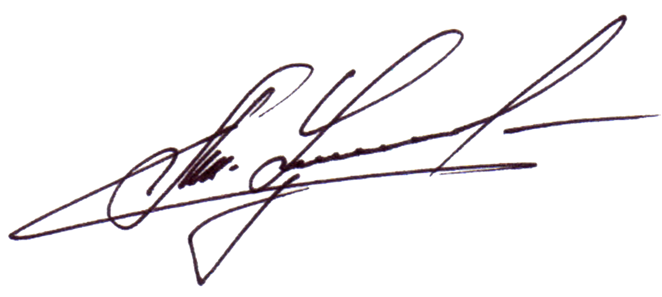

Министр А.Ш. Хуажева
Приложение
к приказу Министерства образования
и науки Республики Адыгея
от 30.03.2015 № 286

Положение о пункте проведения экзамена
в период государственной итоговой аттестации
по образовательным программам основного общего образования
в Республике Адыгея

1. Общие положения

1.1. Пункт проведения экзамена (далее – ППЭ) в период государственной итоговой аттестации по образовательным программам основного общего образования (далее – ГИА-9) в Республике Адыгея создается и осуществляет свою деятельность в соответствии нормативными правовыми документами Министерства образования и науки Российской Федерации, Федеральной службы по надзору в сфере образования и науки (далее - Рособрнадзор), Министерства образования и науки Республики Адыгея по организации и проведению государственной итоговой аттестации по образовательным программам основного общего образования, настоящим Положением.
1.2. Общий контроль деятельности ППЭ осуществляют: Министерство образования и науки Республики Адыгея, государственная экзаменационная комиссия Республики Адыгея для проведения ГИА-9 (далее – ГЭК РА), органы местного самоуправления, осуществляющие управление в сфере образования, территориальные экзаменационные подкомиссии (далее – ТЭК).
2. Общие требования к ППЭ

2.1. ГИА-9 проводится в ППЭ, которые создаются в муниципальных образованиях Республики Адыгея на базе общеобразовательных организаций. Места расположения ППЭ утверждаются приказом соответствующего органа местного самоуправления, осуществляющего управление в сфере образования, по согласованию с ТЭК.
Количество ППЭ определяется исходя из общей численности участников ГИА-9, территориальной доступности и вместимости аудиторного фонда.
Количество ППЭ должно формироваться с учетом максимально возможного наполнения ППЭ и оптимальной схемы организованного прибытия участников ГИА-9 в ППЭ.
В здании (комплексе зданий), где расположен ППЭ, выделяется место (аудитория) для личных вещей участников ГИА-9.
2.2. Количество, общая площадь и состояние помещений, предоставляемых для проведения ГИА-9 (далее - аудитории), обеспечивают проведение экзаменов в условиях, соответствующих требованиям санитарно-эпидемиологических правил и нормативов.
Для обучающихся, которые проходят государственную итоговую аттестацию по образовательным программам основного общего образования в форме основного государственного экзамена и в форме государственного выпускного экзамена, в ППЭ предусматриваются отдельные аудитории.
На время проведения экзаменов в аудиториях закрываются стенды, плакаты и иные материалы со справочно-познавательной информацией по соответствующим учебным предметам.
Для каждого обучающегося выделяется отдельное рабочее место (индивидуальный стол и стул).
Для организации и проведения ГИА-9 по русскому языку аудитории в ППЭ должны быть обеспечены средствами качественного звуковоспроизведения.
Аудитории, выделяемые для проведения ГИА-9 по иностранным языкам, должны быть оборудованы средствами качественного воспроизведения и записи аудионосителей.
Для проведения экзамена по информатике и информационно-коммуникационным технологиям в ППЭ должна быть подготовлена отдельная аудитория (компьютерный класс), оборудованная компьютерами со специальным программным обеспечением.
Аудитории ППЭ, используемые для проведения ГИА-9 по физике должны быть обеспечены необходимым лабораторным оборудованием.
2.3. Для обучающихся с ограниченными возможностями здоровья, обучающихся детей-инвалидов и инвалидов, а также тех, кто обучался по состоянию здоровья на дому, в образовательных организациях, в том числе санаторно-курортных, в которых проводятся необходимые лечебные, реабилитационные и оздоровительные мероприятия для нуждающихся в длительном лечении, в ППЭ предусматриваются материально-технические условия проведения экзамена обеспечивающие возможность беспрепятственного доступа таких обучающихся в аудитории, туалетные и иные помещения, а также их пребывания в указанных помещениях (наличие пандусов, поручней, расширенных дверных проемов, лифтов, при отсутствии лифтов аудитория располагается на первом этаже; наличие специальных кресел и других приспособлений).
При проведении экзамена присутствуют ассистенты, оказывающие указанным обучающимся необходимую техническую помощь с учетом их индивидуальных особенностей, помогающие им занять рабочее место, передвигаться, прочитать задание.
Указанные обучающиеся с учетом их индивидуальных особенностей в процессе сдачи экзамена пользуются необходимыми им техническими средствами.
Для слабослышащих обучающихся аудитории для проведения экзамена оборудуются звукоусиливающей аппаратурой как коллективного, так и индивидуального пользования. Для глухих и слабослышащих обучающихся привлекается ассистент-сурдопереводчик.
Для слепых обучающихся предусматривается достаточное количество специальных принадлежностей для оформления ответов рельефно-точечным шрифтом Брайля, компьютер.
Для слабовидящих обучающихся в аудиториях для проведения экзаменов предусматривается наличие увеличительных устройств и индивидуальное равномерное освещение не менее 300 люкс.
Для лиц с нарушениями опорно-двигательного аппарата (с тяжелыми нарушениями двигательных функций верхних конечностей) предусматривается наличие в аудитории компьютера со специализированным программным обеспечением.
Во время проведения экзамена для указанных обучающихся организуется питание и перерывы для проведения необходимых медико-профилактических процедур.
Для обучающихся, имеющих медицинские показания для обучения на дому и соответствующие рекомендации психолого-медико-педагогической комиссии, экзамен организуется на дому.
2.4. Для обучающихся, освоивших образовательные программы основного общего образования в специальных учебно-воспитательных учреждениях закрытого типа, а также в учреждениях, исполняющих наказание в виде лишения свободы, Министерство образования и науки Республики Адыгея при содействии администрации таких учреждений организует ГИА-9 с учетом специальных условий содержания и необходимости обеспечения общественной безопасности во время проведения ГИА-9.
2.5. В ППЭ выделяется помещение (помещения) для руководителя ППЭ, оборудованное телефонной связью, сканером (при необходимости), принтером и персональным компьютером с необходимым программным обеспечением и средствами защиты информации для распределения обучающихся и организаторов по аудиториям для проведения экзамена (если такое распределение производится в ППЭ), а также оборудованное сейфом или металлическим шкафом для осуществления безопасного хранения экзаменационных материалов.
В ППЭ должны быть организованы:
а) медицинский кабинет либо отдельное помещение для медицинского работника;
б) помещение для руководителя образовательной организации (уполномоченного лица), на базе которого располагается ППЭ.
Также в ППЭ должны быть предусмотрены:
а) помещение для представителей образовательных организаций, сопровождающих обучающихся;
б) помещения для представителей средств массовой информации, общественных наблюдателей и иных лиц, имеющих право присутствовать в ППЭ в день экзамена.
Указанные помещения должны быть изолированы от аудиторий для проведения экзамена.
Помещения, не использующиеся для проведения экзамена, на время проведения экзамена запираются и опечатываются.
У входа в ППЭ должен размещаться информационный стенд со списками распределения обучающихся по аудиториям.
2.6. В день проведения экзамена в ППЭ присутствуют:
а) руководитель ППЭ и организаторы ППЭ;
б) уполномоченный представитель ТЭК;
в) технический специалист по работе с программным обеспечением, оказывающий информационно-техническую помощь руководителю и организаторам ППЭ;
г) руководитель образовательной организации, в помещениях которой организован ППЭ, или уполномоченное им лицо;
д) сотрудники, осуществляющие охрану правопорядка, и (или) сотрудники органов внутренних дел (полиции);
е) медицинские работники и ассистенты, оказывающие необходимую техническую помощь обучающимся, указанным в пункте 2.3. настоящего Положения, в том числе непосредственно при проведении экзамена;
ж) специалист по проведению инструктажа и обеспечению лабораторных работ;
з) экзаменатор-собеседник, ведущий собеседование при проведении устной части экзамена по иностранному языку, в случае, если спецификацией контрольно-измерительных материалов (далее - КИМ) предусмотрено ведение диалога экзаменатора с обучающимся;
и) эксперты, оценивающие устные ответы обучающихся при проведении устной части экзамена по иностранному языку, в случае, если спецификацией КИМ предусмотрено ведение диалога экзаменатора с обучающимся;
к) эксперты, оценивающие выполнение лабораторных работ по химии, в случае, если спецификацией КИМ предусмотрено выполнение обучающимся лабораторной работы;
л) представители образовательных организаций, сопровождающие участников ГИА-9.
2.7. В день проведения экзамена по решению Рособрнадзора, Министерства образования и науки Республики Адыгея в ППЭ присутствуют должностные лица Рособрнадзора, отдела надзора и контроля в сфере образования, лицензирования и аккредитации Министерства образования и науки Республики Адыгея, осуществляющего переданные полномочия в сфере образования.
В день проведения экзамена по желанию в ППЭ присутствуют представители средств массовой информации, общественные наблюдатели, аккредитованные в установленном порядке.
Представители средств массовой информации присутствуют в аудиториях для проведения экзамена только до момента начала выполнения обучающимися экзаменационной работы.
Общественные наблюдатели свободно перемещаются по ППЭ. При этом в одной аудитории находится только один общественный наблюдатель.

